**FACULTAD DE INGENIERÍA, UNAM**

**LABORATORIO DE MICROCOMPUTADORASS**

**SEMESTRE 2023-2**

**GRUPO 11**

**PREVIO PRÁCTICA 4**

**PUERTOS PARALELOS E/S**

NOMBRE DEL ALUMNO:

**ARRIAGA MEJÍA JOSÉ CARLOS**

PROFESOR

**ING. ROMAN V. OSORIO COMPARAN**

FECHA DE ENTREGA: **24 DE MARZO DE 2023** **CALIFICACION**

**Objetivo**

Emplear los puertos paralelos que contiene un microcontrolador para realizar funciones de control, configurando estos como entrada y salida.

1.- Empleando dos puertos paralelos del microcontrolador PIC, uno de ellos configurado como entrada y el otro como salida; realizar un programa que de acuerdo al valor del bit menos significativo del puerto A, se genere la acción indicada en el puerto B.

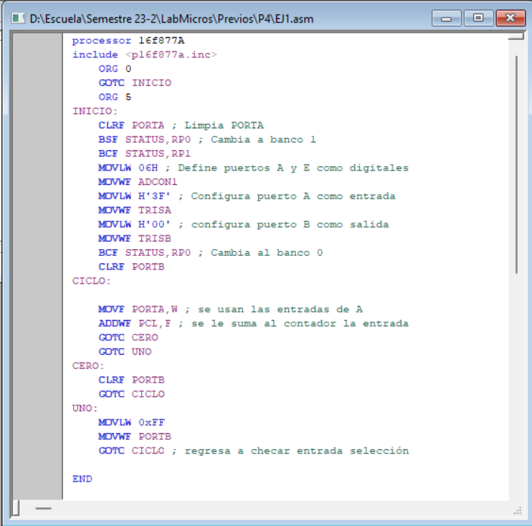

Lo que hace nuestro código es configurar el puerto A como entrada y el puerto B como salida, después lo que se hace es tomar el valor que tiene nuestra entrada y colocarlo en W, luego el valor de W se suma PCL que es el apuntador de la instrucción que se esta realizando. En este caso, suma 0 o 1, si es 0 realiza la instrucción siguiente, si es uno se salta una línea y realiza la otra instrucción. En la etiqueta CERO se mantiene los leds apagados y en la etiqueta UNO se prenden los leds.

Para cuando la entrada es 0.

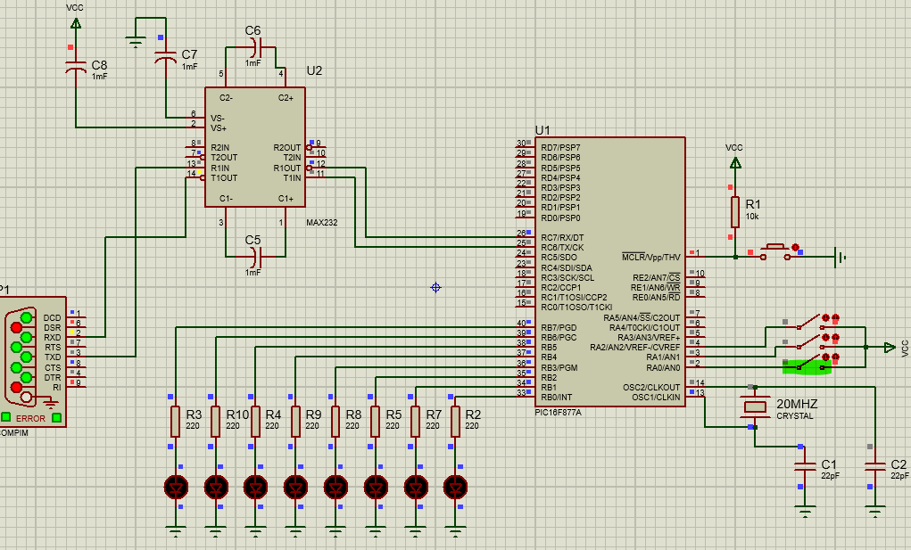

Cuando la entrada es 1.

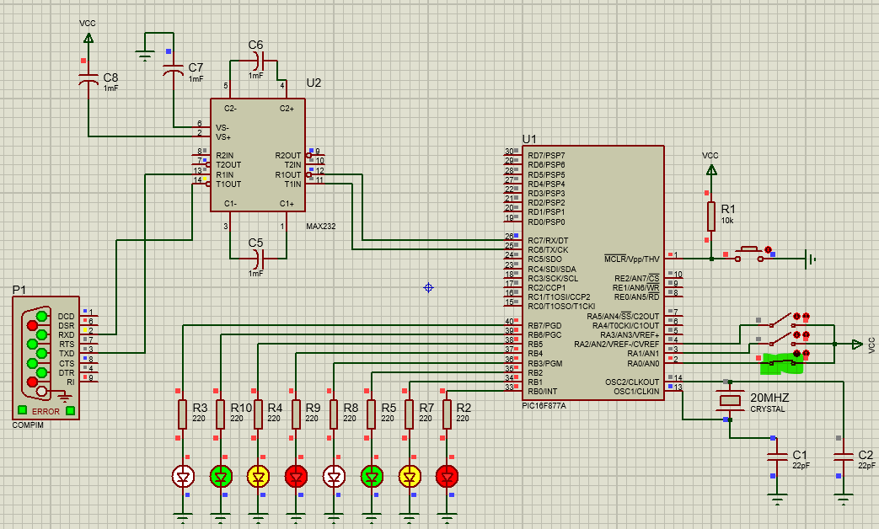

2.- Escribir un programa, el cuál realice las siguientes acciones de control indicadas, para lo cual requiere trabajar un puerto de entrada y otro puerto de salida, usar los sugeridos en el ejercicio anterior; generar retardos de ½ seg., en las secuencias que lo requieran.

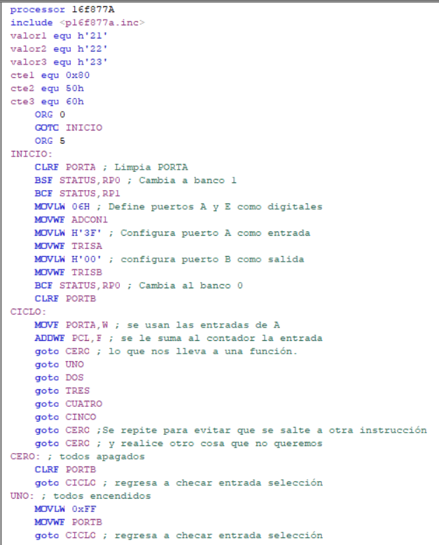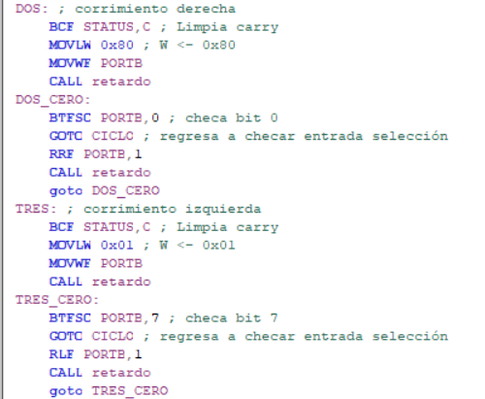

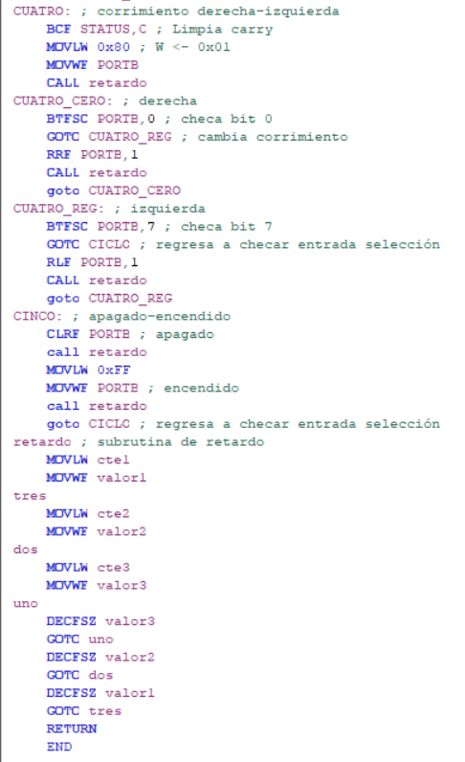

Para este ejercicio reusamos código de la practica anterior ya que los realizamos por separado, este ejercicio nos pide que hagamos un tipo de flujo de datos (CASE o SWITCH conocidos así en otros lenguajes), usamos el mismo concepto que el ejercicio, solamente que ahora usamos 3 bits del puerto A que nos ayudara a realizar las combinaciones de los valores del 0 al 5, pero tenemos que agregar 2 instrucciones que manda al 0x00 para evitar que se salte instrucciones de más y realice algo que no se solicitó.

Para 0x00

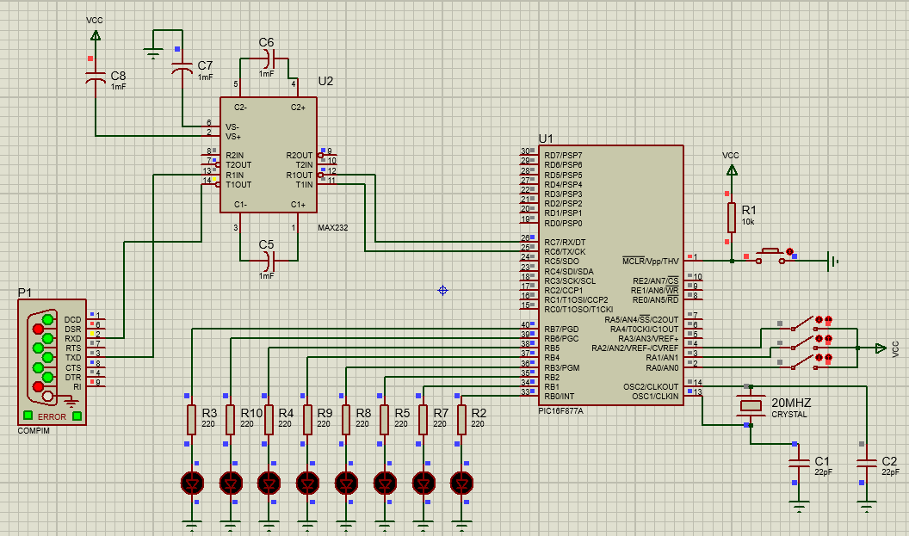

Para 0x01

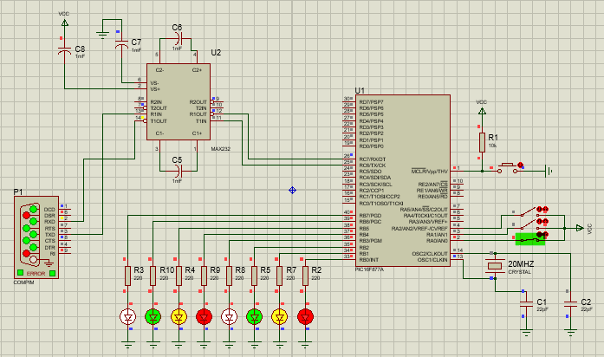

Para 0x02

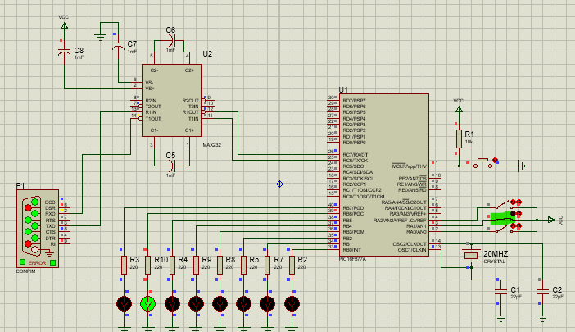

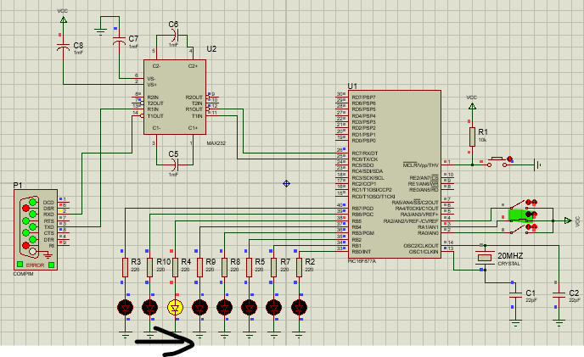

Para 0x03

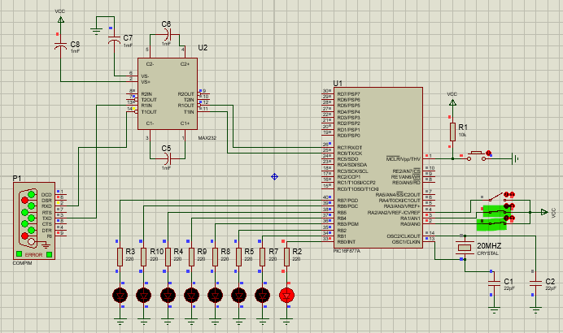

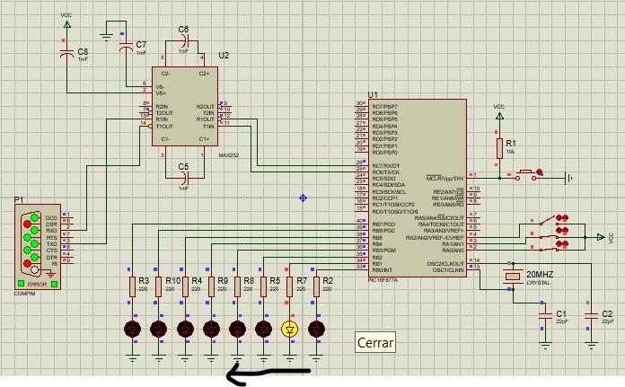

Para 0x04

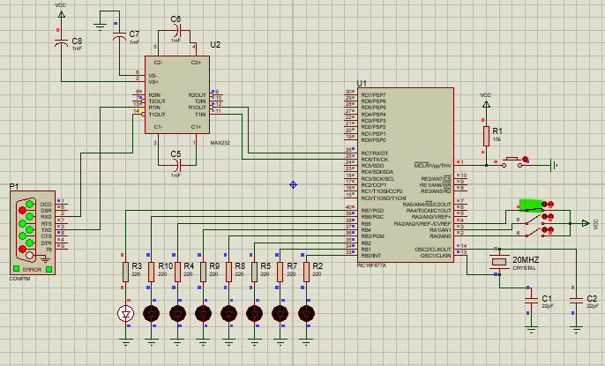 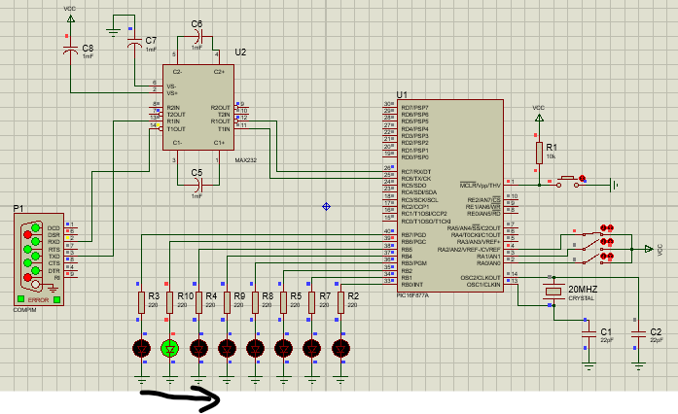

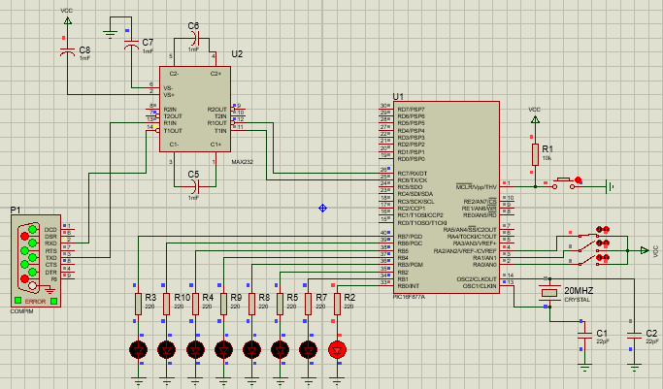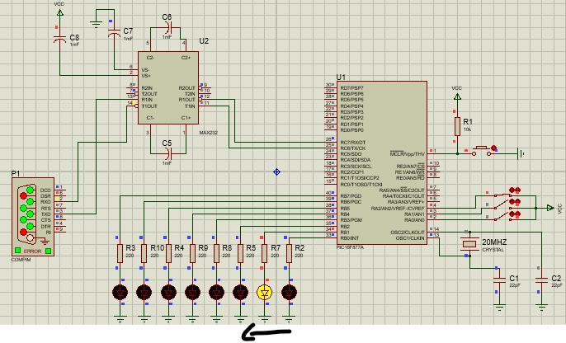

Para 0x5

